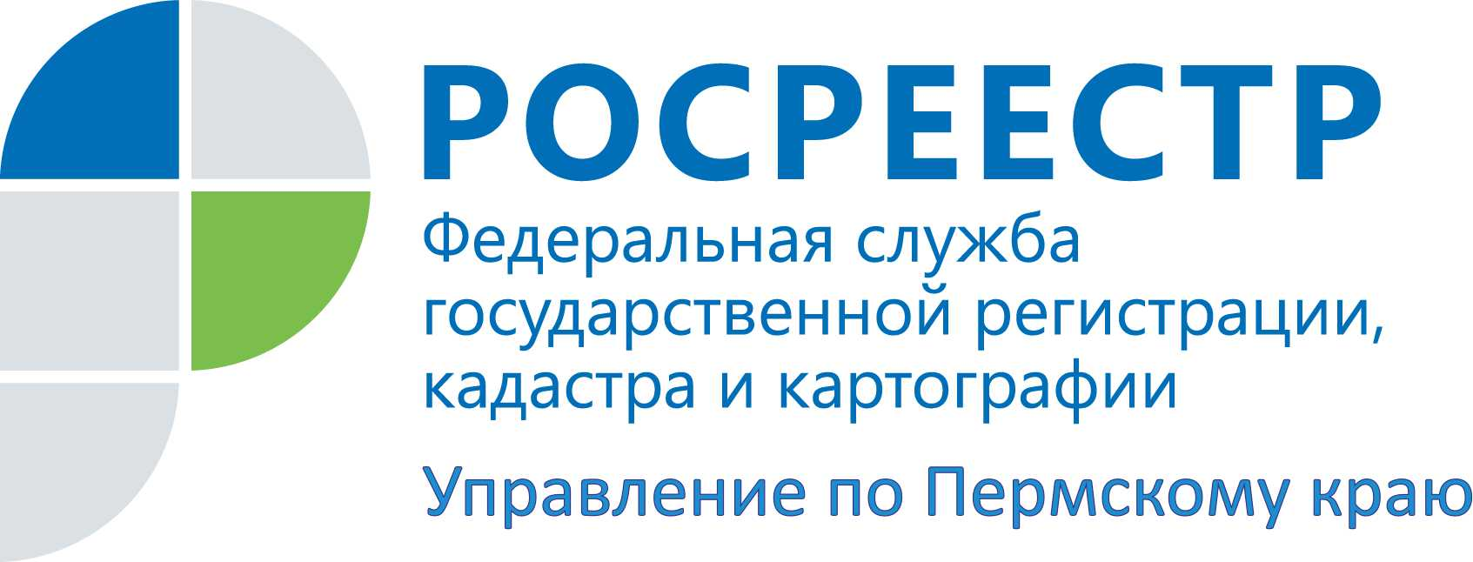

ПРЕСС-РЕЛИЗ
На «горячей линии» в Краснокамске Росреестр ответил, как узаконить перепланировку

В Краснокамске сотрудники Росреестра провели «горячую телефонную линию. На вопросы жителей Краснокамска отвечала начальник межмуниципального отдела по Краснокамскому, Нытвенскому районам Оксана Краснова.
Вопрос: какие документы необходимы для перепланировки квартиры и необходимо ли ее узаконивать?
Оксана Краснова: «Основания и порядок проведения переустройства и (или) перепланировки жилого помещения установлены Жилищным кодексом. Решение о согласовании перепланировки принимают органы местного самоуправления. С заявлением о согласовании перепланировки и необходимыми документами нужно обратиться в офисы многофункциональных центров предоставления государственных и муниципальных услуг (МФЦ).
Перечень документов:
1. Заявление, документ, удостоверяющий личность;
2. Правоустанавливающие документы на переустраиваемое помещение;
3. Проект переустройства и (или) перепланировки переустраиваемого и (или) перепланируемого жилого помещения;
4. Технический паспорт переустраиваемого и (или) перепланируемого жилого помещения;
5. Согласие в письменной форме всех членов семьи нанимателя (в том числе временно отсутствующих членов семьи нанимателя), занимающих переустраиваемое и (или) перепланируемое жилое помещение на основании договора социального найма
6. Заключение органа по охране памятников архитектуры, истории и культуры о допустимости проведения переустройства и (или) перепланировки жилого помещения, если такое жилое помещение или дом, в котором оно находится, является памятником архитектуры, истории и культуры.
Документами, подтверждающими законность произведенной перепланировки, являются решение о согласовании перепланировки и акт приемочной комиссии, подтверждающий завершение перепланировки.
Если в результате перепланировки изменилась площадь квартиры или объединено несколько квартир, в результате чего получился новый объект недвижимости, нужно будет внести уточнения в Единый государственный реестр недвижимости. Для этого нужно обратиться в офисы МФЦ, заплатив госпошлину за внесение изменений в ЕГРН – 350 рублей для физических лиц, 1000 рублей – для юридических лиц.
Вопрос: необходимо ли нотариальное удостоверение договора дарения при отчуждении доли в праве на объект недвижимости?
Ответ: с июля 2016 года для всех сделок с недвижимым имуществом, где имущество принадлежит продавцу (дарителю) на праве общей (долевой или совместной) собственности обязательно нотариальное удостоверение.

Об Управлении Росреестра по Пермскому краю
Управление Федеральной службы государственной регистрации, кадастра и картографии (Росреестр) по Пермскому краю является территориальным органом федерального органа исполнительной власти, осуществляющим функции по государственной регистрации прав на недвижимое имущество и сделок с ним, землеустройства, государственного мониторинга земель, а также функции по федеральному государственному надзору в области геодезии и картографии, государственному земельному надзору, надзору за деятельностью саморегулируемых организаций оценщиков, контролю деятельности саморегулируемых организаций арбитражных управляющих, организации работы Комиссии по оспариванию кадастровой стоимости объектов недвижимости. Осуществляет контроль за деятельностью подведомственного учреждения Росреестра - филиала ФГБУ «ФКП Росреестра» по Пермскому краю по предоставлению государственных услуг Росреестра. Руководитель Управления Росреестра по Пермскому краю – Лариса Аржевитина.
http://rosreestr.ru/
http://vk.com/public49884202
Контакты для СМИ
Пресс-служба Управления Федеральной службы
государственной регистрации, кадастра и картографии (Росреестр) по Пермскому краю

Светлана Пономарева
+7 342 218-35-82
+7 342 218-35-83

